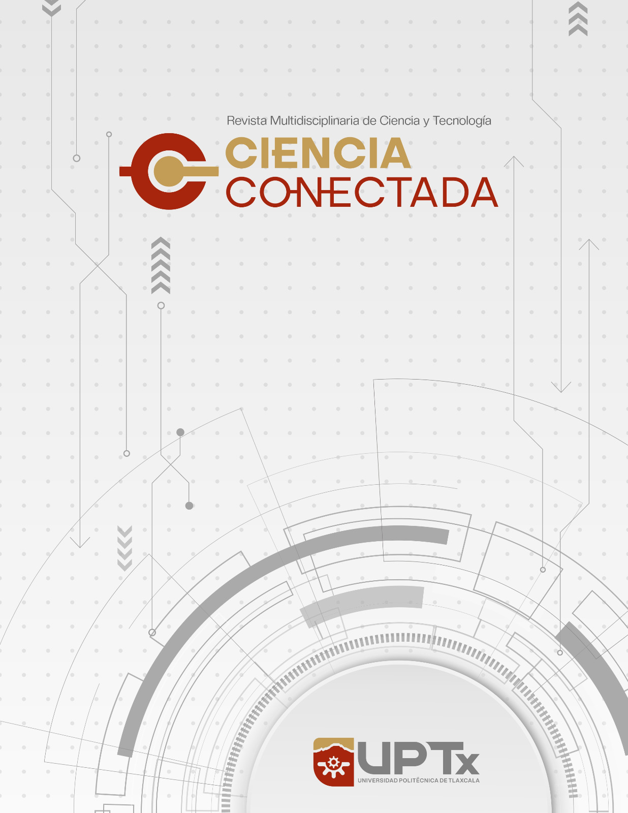

**POLÍTICAS**

Las normas de publicación son esenciales para mantener la calidad y la coherencia de los artículos publicados en Ciencia conectada. Para mantener la integridad

1. Conflicto de intereses: Los autores deben declarar cualquier posible conflicto de intereses que pueda influir en los resultados o interpretación de su investigación.
2. Ética en la investigación: Todos los estudios que involucren a seres humanos o animales deben haber sido aprobados por un comité de ética y cumplir con las normas internacionales de investigación.
3. Plagio: La revista utiliza software de detección de plagio para asegurar la originalidad de los manuscritos. Cualquier forma de plagio resultará en el rechazo inmediato del manuscrito.
4. Revisión por pares: Todos los artículos serán sometidos a un proceso de revisión por pares doble ciego para asegurar la imparcialidad y la calidad científica del contenido.
5. Retractaciones y correcciones: La revista tiene políticas claras para la retractación de artículos y la publicación de correcciones en caso de errores significativos o violaciones éticas​.

Estas directrices asegurarán que los artículos publicados en la Ciencia Conectada mantengan los más altos estándares de calidad y ética.